**23.2.2018**

Salissa välineitä, joita opiskelijat voivat käyttää. Ympäristön luomista.

1. Havaintomotoriset taidot+(muisti)+päätöksentekotaidot

-Aloitus käsitesti (kädet ovat ylä- ja alaviistoon). Pidetään silmät kiinni 30s-1min ja yritetään tuoda kädet samalle tasolle vartalon eteen silmät kiinni.

-Tennispallot (numeroidut). Heitetään edessä olevalle kaverille ja tehdään jokin temppu. Kun kaikki ovat tehneet saman niin edessä oleva kaveri pyrkii heittämään pallot samassa järjestyksessä takaisin ja tekemään heittäjän tempun heiton jälkeen.

-Kaveri heittää pallon selän takaa seinään ja oikean numeron nähdessään mahdollisimman nopeasti opiskelija vie pallon oikeaan paikkaan (esim. tötsä kiinniottajan lähellä sivulla, jossa on jokin pallon numeroista)

-Askeltikkaat, joiden päässä kaveri tiputtaa toisen liiveistä, joista molemmilla on jokin tehtävä (esim. layup tai heitto) ja joku syöttää pallon tikkaiden lopussa. Pitää havainnoida koordinaatioharjoituksessa ympäristöään.

+sama harjoitus niin, että liivi kuvaa korin edessä olevien pelaajien liivejä ja kumpi tiputetaan, sen kanssa pelataan 2vs1 tilanne korille.

-Koppipalloa, jossa tarravyöt päällä ja viidestä syötöstä joukkueena tulee maali. Jos vastustaja ehtii vetää nauhan ennen kuin pallo irtoaa kädestä, joukkue vaihtuu.

-Koppipalloa ilman ääntä eli pitää täysin hiljaa omalla liikkeellään esittää minne pallon haluaa.

-Koppipalloa niin, että neljässä ilmansuunnassa (tai kahdessa, jos vähän porukkaa) maalivahdit viivoilla. Jos pelaaja ehtii koskea lattiaa pallolla maaliviivan ulkopuolella ennen kuin maalivahti koskee pelaajaa, tulee maali.

-Koripalloa pelataan niin, että kun toinen joukkue riistää pallon niin riistetyn pelaajan täytyy käydä koskettamassa seinää eli on pois pelistä. Tällöin hyökkäävän joukkueen on havaittava syntyvä tila ja pyrkiä korintekoon.

-Normaalia koripalloa, mutta kuljetus vain huonommalla kädellä->voitaisiin lisätä esim. lay up vain huonommalta puolelta tai levyn kautta saa vain heittää koriin.

-Sisäfutiksen avulla harjoitellaan eri asioita.

+Keskellä päätyä kahden pisteen maali ja päädyn sivuilla yhden pisteen maali->haetaan peliä laitaan, koska sitä puolustetaan vähemmän, mutta pyritään pääsemään keskelle eli viemään vastustaja pois oikealta alueelta.

+2vs2 tai 3vs3 alueella ja hyökkäyspäädyssä oma pelaaja. Pyritään löytämään vapaita tiloja syöttää päätypelaajalle, josta tulee maali onnistuneelle joukkueelle.

-Tehdään pieni alue, jossa on puolustaja. Pelaajan pitää kuljettaa pallo(amerikkalainen) alueen läpi ilman, että häneltä otetaan nauha irti. Päätöksentekoa, miten ohitan vastustajan. Annetaan hyökkääjälle mahdollisuus vaikuttaa siihen, miten onnistuisi tehdä helpommin eli esim. pelaaja voi leventää aluetta, että tilanne helpottaa.

1. Välineet ja apuopettajat

* Patjaan piirretään käsien ja pään ja polvien paikka kuperkeikkaa varten. Tehdään korkeamman patjan päältä
* Avustus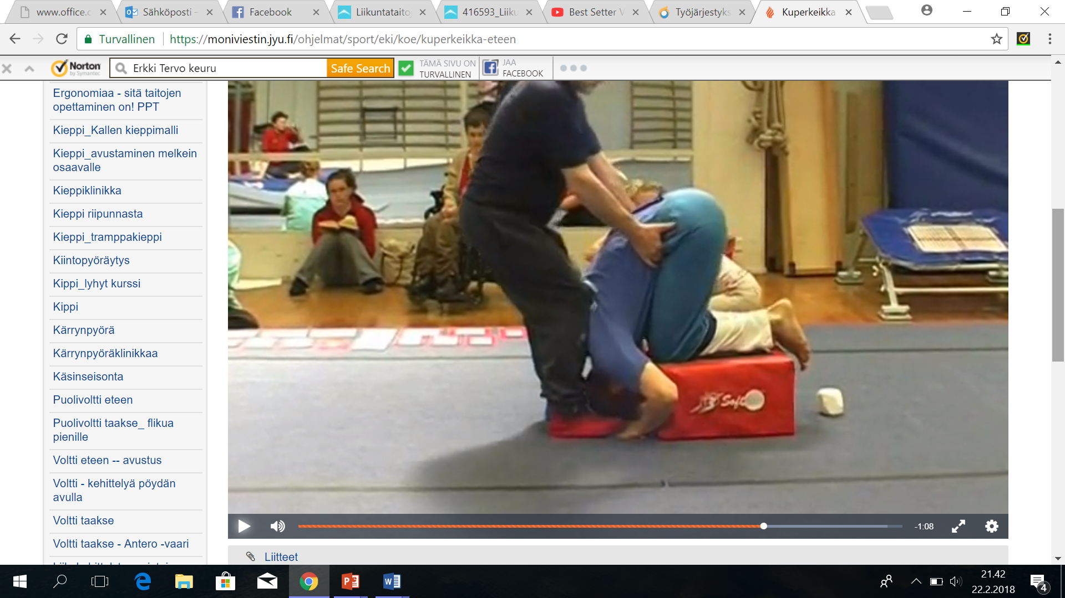
* Kärrynpyörän tai puolivoltin harjoittaminen tai molemmat (piirretään patjaan merkinnät, Erkki Tervon videot)
* Koripallon Lay up harjoitus patjan avulla niin, että vasen jalka osuus ennen patjaa ja pallo pomputetaan ja pallo kädessä oikea jalka osuu patjalle ja vasen ponnistaa patjan ulkopuolelta Lay uppiin.
* Erilaisilla palloilla koripallon heittoa
* Erilaisessa valaistuksessa heittely
* Tehdään ojentajaharjoitus (raskaana). Miten vaikuttaa koripallon heittoon ja voiman käyttöön?
* Kavennetaan aluetta (mitä aiheuttaa)->johtaa kämmenlyöntien lisääntyneeseen määrään->aina ei siis saada sääntöjä muuttamalla pelkästään mitä halutaan.
* Peilikuvana tekeminen (koripallosta molemmat kiinni ja pyritään tekemään liikkeet samaan suuntaan, tennispallot kämmenten väliin ja pitää seurata kaverin liikettä.
* Kuminauhat tai hyppynarut kaverin vyötäisille ja pyritään juoksemaan omista porteista läpi

Välineet

Tussi

Tennispallot

Erilaiset mailat ja pallot (pingis, tennis, pehmo yms)

Patjat pehmeät ja kovemmat

Teippiä

Koripallot

Sisäfutis tai pehmopallo

Hyppynarut

Tikkaat

Liivejä

Penkkejä tai korokkeita

Tötsiä

Kuminauhat